22 de enero.-Visita a los Museos del Ferrocarril y de la Ciencia y la Tecnología

El museo del ferrocarril está instalado en la estación de las Delicias, la más antigua de Madrid, inaugurado en 1880 por los Reyes don Alfonso XII y doña María Cristina.

La estación es uno de los ejemplos más significativos de la "Arquitectura de Hierro" del siglo XIX

A lo largo de los tres andenes de la nave de la estación se exhibe material rodante de gran valor histórico: locomotoras de vapor, diesel y eléctricas, automotores, antiguos coches de viajeros, de los cuales el "más moderno" es el TALGO II.

Los laterales se han habilitado como salas de exposición de material ferroviario: antiguos relojes de estación, faroles, placas de antiguas locomotoras, aparatos de telegrafía y telefonía, e infinidad de fotografías mostrando la historia del ferrocarril. Hay también una gran sala donde se muestra en maquetas estáticas y animadas representativas de la evolución del ferrocarril.

El Museo de la Ciencia y Tecnología, situado en las inmediaciones del anterior, exhibe en las diferentes vitrinas, cada una dedicada a una rama de la Ciencia, los más diversos aparatos e instrumentos: astrolabios, sextantes, dinamos y motores eléctricos radios, teléfonos, máquinas fotográficas, fonógrafos, una lavadora mecánica, etc. Todos de un gran valor histórico y que permiten comprender, y recordar, la evolución de la tecnología en todos los ámbitos de la vida hasta nuestros días.

Después de estas dos visitas nos reunimos a comer los 65 visitantes en el Hotel Rafael Atocha, muy próximo a los Museos, resultando para todos un agradable día de encuentro y fraternizació

18 de febrero.-VISITA AL DIARIO ABC

Fuimos recibidos en el denominado Salón de las Portadas , decorado con cuadros en los que se recogen las portadas mas significativas de la ya larga vida de el diario ABC, correspondiendo cada cuadro a una década. Muchas de ellas eran recordadas por nosotros.

Desde el salón se puede contemplar el Patio Andaluz, que es una reproducción del que existe en la antigua sede de la calle de Serrano, y que fue diseñada para ese edificio por el fundador del periódico, don Juan Ignacio Luca de Tena, en recuerdo de sus orígenes sevillanos.

Al otro lado se encuentra la Hemeroteca, también reproducción de la de Serrano y que encierra una gran riqueza periodística, pues es el resultado de muchos años de incesante trabajo. y que sirve para documentación y estudio de colaboradores y redactores.

En el piso superior se encuentra la Redacción, en la que trabajan 300 redactores y 200 corresponsales con la información que reciben de las Agencias. En dicho espacio se encuentra la llamada Mesa de Continuidad, donde se deciden los temas a tratar en la edición siguiente. El trabajo en la redacción es de enorme tensión y esfuerzo, puesto pues todo ha de quedar decidido a las once de la noche, hora en que se cierra la redacción del periódico del día siguiente.

A continuación se pasa a la zona de Preimpresion, donde se preparan las planchas para la impresión del período; las fotografías se hacen con el sistema Photostat. De ahí, las planchas pasan a la sección de rotativas, donde las planchas se enganchan en la rotativa para imprimir.

La rotativas son dos máquinas fabricadas en Alemania que ocupan tres plantas del edificio en una sala insonorizada y con aire acondicionado. Pesan 80 toneladas y su instalación necesitó tres años de trabajo. Son capaces de imprimir, cortar, grapar y doblar a un ritmo de 130.000 ejemplares por hora. El " grapado " es una característica genuina del diario ABC, y antiguamente lo hacían " cosedoras ", trabajo que hoy en día lo realiza la rotativa.

Una vez confeccionado el periódico, pasa a la sección de Cierre y Almacenaje, donde se almacenan los periódicos en bobinas y se unen los suplementos al diario.

Para el del reparto se utilizan 300 furgonetas y tres aviones lo que permite que el diario se encuentre en sus puntos de venta en las primeras horas de la mañana, y ha hecho posible la desaparición de los " voceadores " callejeros de los primeros tiempos.

El diario ABC ha sido el primer diario en introducir el color, el sistema " tabloide " a tres columnas y el grapado, lo que proporciona una gran facilidad de manejo al lector. También ha sido pionero en la difusión internacional por avión.

Las edades del Hombre
“TESTIGOS”
AVILA
14/10/2004

Salida de Madrid.-según estaba previsto, el autobús partió del aparcamiento del Rectorado ha las 9 horas para tomar la autopista A- 4 hasta la primera parada técnica que se efectuó en Villacastín, para continuar después hasta Ávila.

Avila.-Como esta ciudad, de orografía tan complicada, no permite el acceso directo a la catedral, el autobús aparcó, en uno de los lugares habilitados al efecto desde donde, a pie, el grupo se dirigió, a través de la muralla hacia la catedral, donde estaba la exposición que íbamos a visitar. Debido a un desajuste producido, en una visita anterior, fue necesario esperar nuestro turno, que se había retrasado casi 45 minutos. Afortunadamente, en la acera de enfrente de la entrada a la exposición, estaba la fachada de el edificio correos donde daba un espléndido sol que fue deliciosamente aprovechado, ya que la temperatura no era precisamente alta, mientras se charlaba en corrillos como puede verse en alguna de las fotografías que se incluyen.
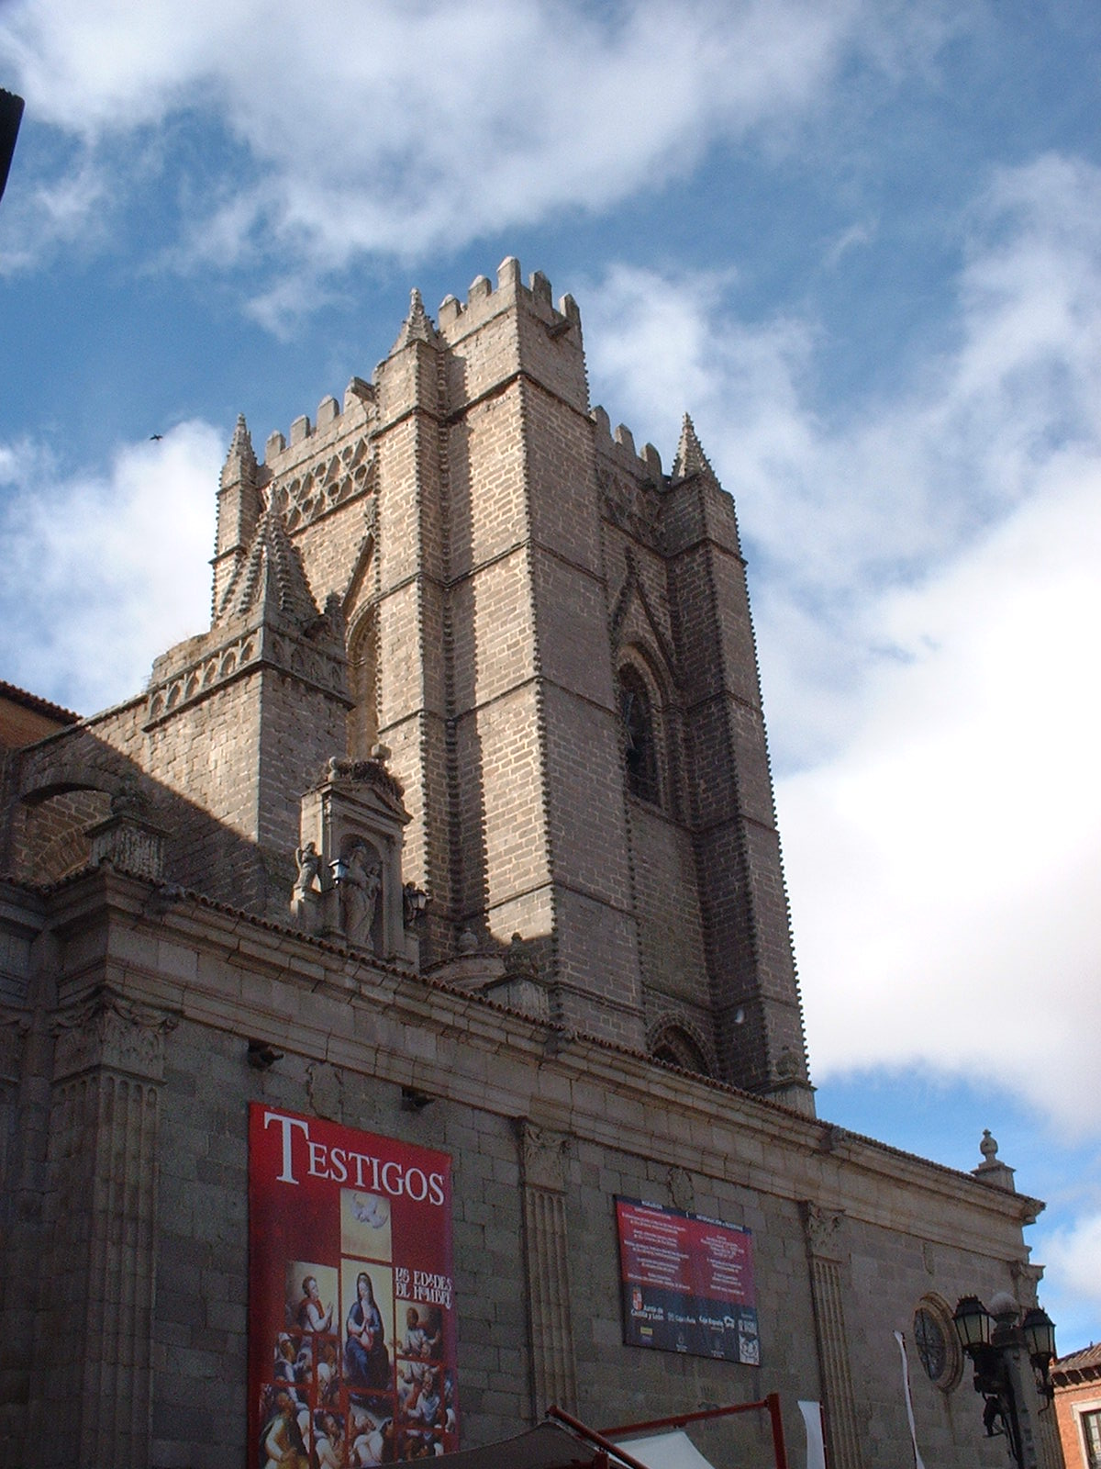
Visita.-Una vez que comenzaron a entrar nuestros grupos, pudimos comprobar la buena organización existente en el interior. Disponíamos de una buena guía, y un sistema de audición satisfactorio que nos permitió disfrutar ampliamente de la visita en la Catedral.
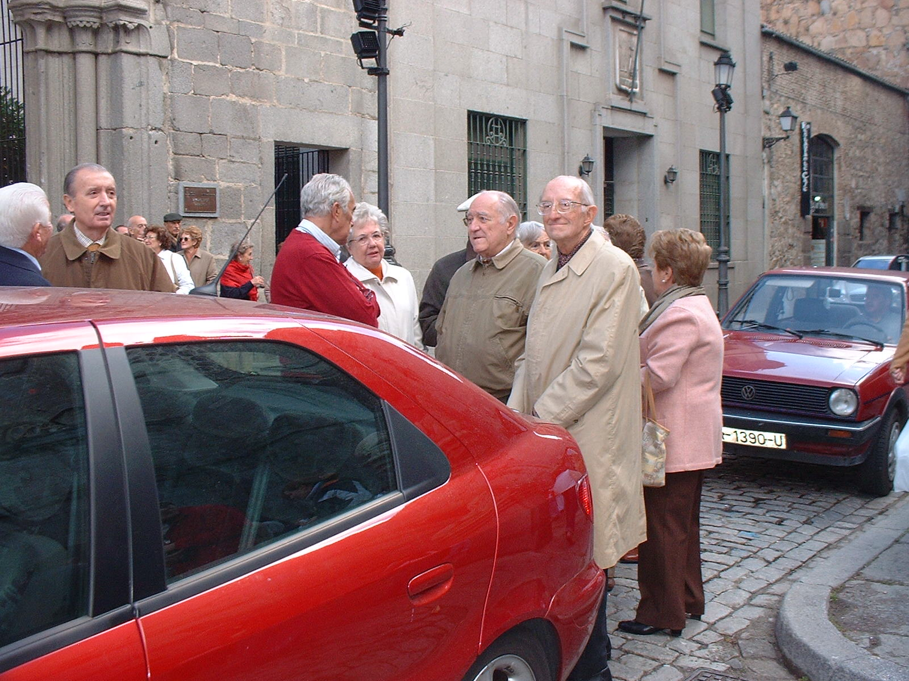

A lo largo de sus tres naves, pueden contemplarse en las casi 350 piezas procedentes en su mayor parte de Iglesias de la diócesis de Ávila.

El desarrollo de la exposición se articula en siete capítulos: el primero es "El fuego del Espíritu", que narra los últimos acontecimientos históricos de Jesús, con Pentecostés, el nacimiento de la iglesia y su primera evangelización. "La intrepidez de la palabra" es el segundo, que con el tercero en el cuarto desarrollan la reflexión sobre la iglesia.

El quinto que lleva por título "por los caminos del agua, Madre de América" es un homenaje a Isabel la Católica en el centenario de su muerte. El sexto, denominado "Ávila es tierra de santos", hace una referencia a la mística y recuerda a santa Teresa de Jesús, San Juan de la Cruz y San Pedro de Alcántara.

la exposición concluye con "Y siempre Jesucristo" mostrando a Jesucristo Salvador y la figura del Pantocrator.

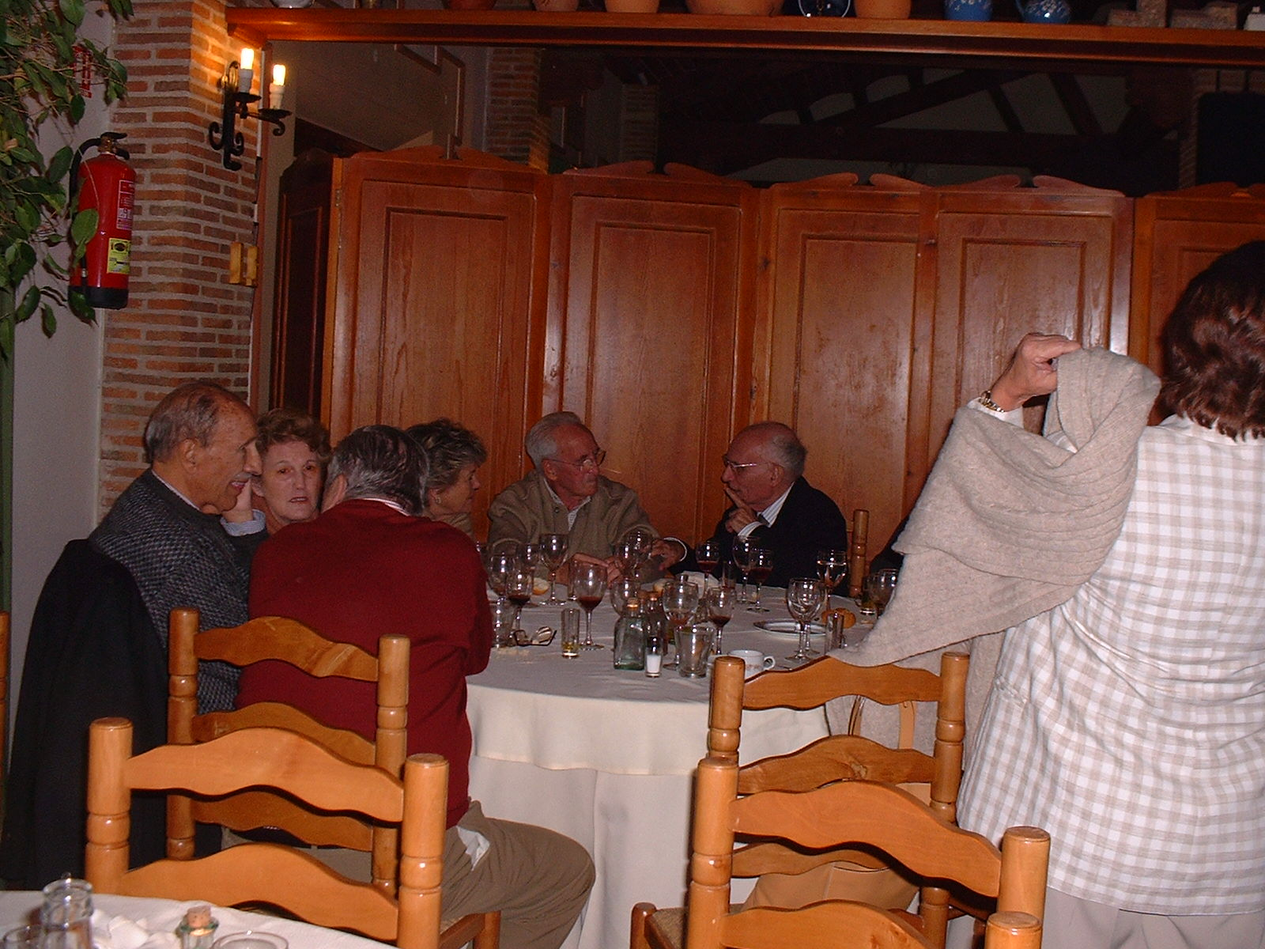
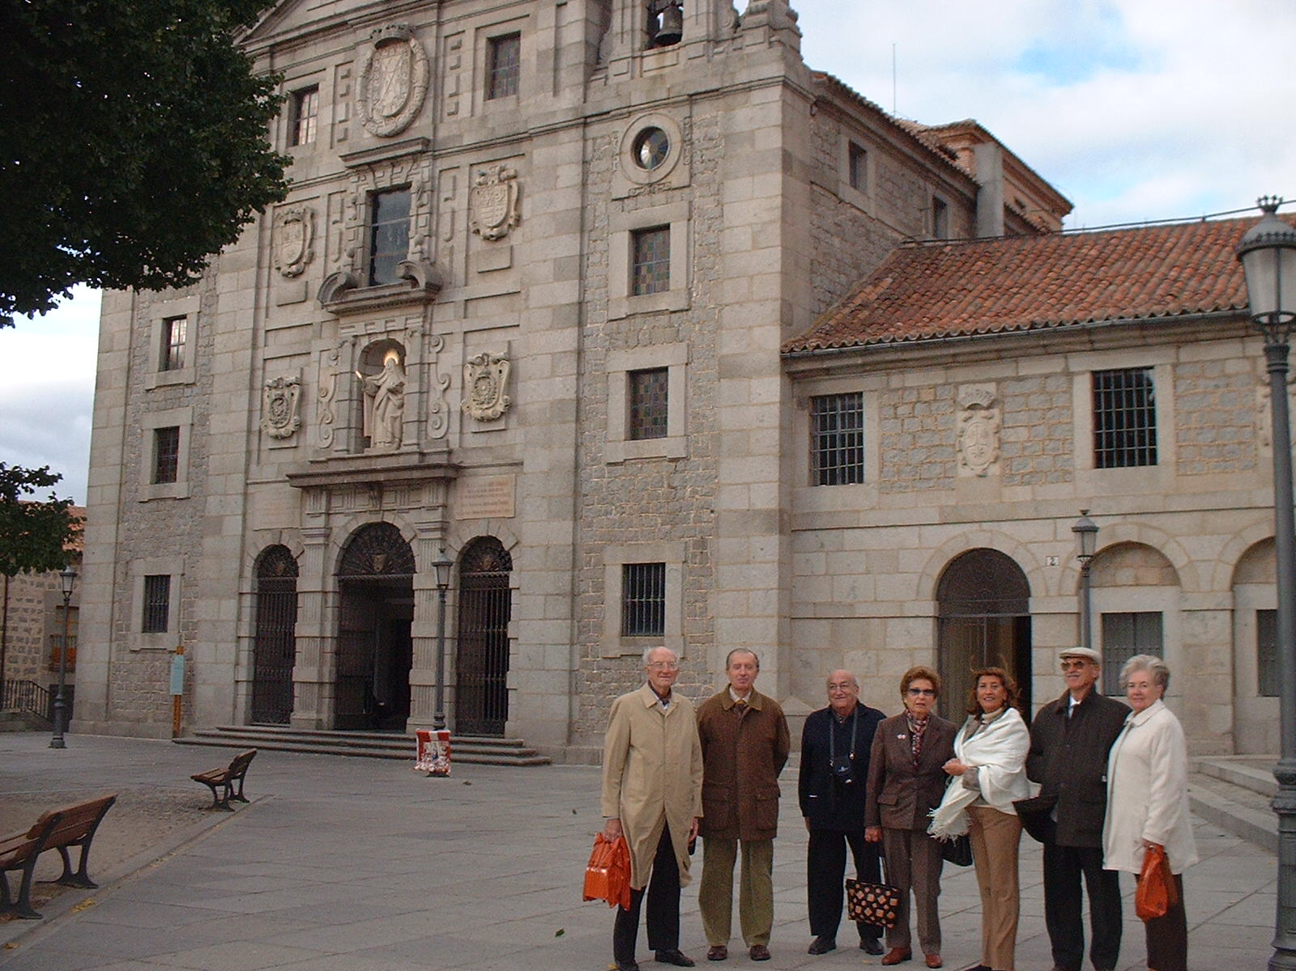

Comida.-Después de la visita nos reunimos para comer en un restaurante típico, aledaño al santuario de nuestra Señora de Sonsoles, patrona de Ávila, degustando un menú característico del lugar, y luego un paseo por la ciudad, que estaba muy animada por ser la víspera de Santa Teresa.
Vuelta en el autobús.- a la ciudad intramuros, donde se constituyeron varios grupos para visitar lugares durante el tiempo libre, a elección de cada uno de ellos.

Regreso.-A las 19 horas nos reunimos de nuevo en el autobús para iniciar el camino hacia Madrid donde terminó el viaje, en el mismo punto del cual habíamos partido.

11 y 18 de Noviembre de 2004.—Visita al Banco de España.

Ante la maqueta de la actual disposición del Banco nos fue relatada su historia desde la fundación en 1782, durante el reinado de Carlos III, con el nombre de Banco Nacional de San Carlos hasta que en 1856 fue rebautizado con el actual.
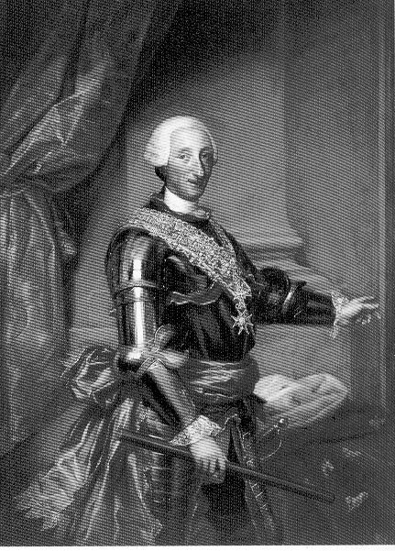
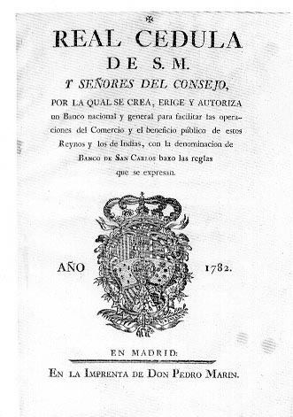
En 1874, siendo Ministro de Hacienda D. José Echegaray, se le concedió el monopolio de emisión de monedas y billetes, que en realidad nunca fueron convertibles.

En 1921 la Ley de Ordenación Bancaria le convierte en el órgano regulador de la política monetaria. En 1962 el Banco es nacionalizado y se establecen sus propias funciones. En 1980, y posteriormente en 1994, se reconoce su autonomía, que le configura como responsable de la política monetaria y garantiza su independencia del Gobierno.

En 1982 el Banco de España se integra en el Sistema Europeo de Bancos Centrales, preparándose la unificación monetaria europea, que tiene lugar el 1 de Enero de 1999, poniéndose en circulación las nuevas monedas y billetes denominados en Euros el 1 de Enero de 2002.

Los órganos de gobierno son: el Gobernador, nombrado por el Rey por seis años no renovables; el Subgobernador, cuyo mandato es simultáneo al del Gobernador; el Consejo de Gobierno y la Comisión Ejecutiva.

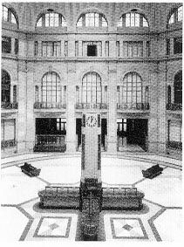
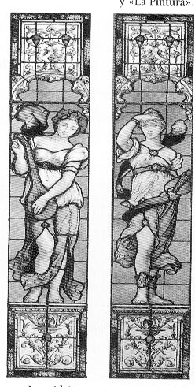
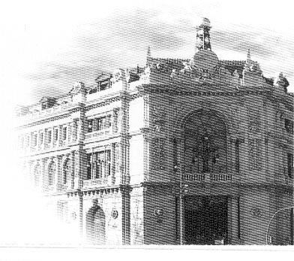
La sede sufre diferentes cambios hasta que en 1882 se adquiere el palacio del Marqués de Alcañices, situado en la calle de Alcalá con vuelta al Paseo del Prado. Se pone la primera piedra en 1884, bajo el reinado de Alfonso XII.

Con posteriores adquisiciones se inaugura el actual edificio en 1891, que luego es ampliado en 1927 con la adquisición de fincas colindantes en la calle de Alcalá. Actualmente está en curso otra ampliación hasta la calle Marqués de Cubas.

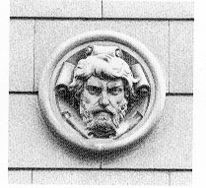
En el interior destacan la Escalera de Honor, a la que se accede desde la puerta del Paseo del Prado, en mármol de Carrara, con una serie de vidrieras laterales con diferente figuras alegóricas. Es de destacar, también, el gran Patio de Operaciones, con una superficie de casi 900 m² y una gran vidriera a una altura de 27 metros. La rotonda comunica el Patio de Operaciones con la Escalera, y en su centro se halla una escultura de D. José Echegaray, obra de Coullaut Valera.

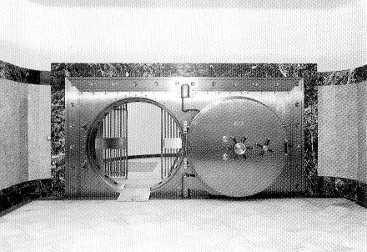
El Banco posee una gran colección de pintura, anterior al siglo XIX, procedente de los Bancos de San Carlos y San Fernando. Hay retratos de los Reyes, de Maella y Goya. Otros cuadros, adquiridos por el Banco en el siglo XIX, de Esquivel, Madrazo y contemporáneos, y de todos los Reyes hasta nuestros días. También de personajes de la política española o gobernadores del Banco, de Vicente López, Esquivel, Sorolla, Marceliano Santamaría, y Zuloaga. Además de los retratos, existen bodegones de diversos autores: una pareja de "Floreros" de Juan de Arellano, paisajes de Fortuny, Sorolla, Sert y Santiago Rusiñol, y pintura abstracta contemporánea de Picasso y Tapies..

Hay que añadir a todo este patrimonio artístico la gran riqueza de muebles, lámparas y biblioteca. Todo ello reunido desde la fundación del Banco.

